Департамент культуры г.Москвы

Государственное бюджетное учреждение культуры
города Москвы «ТКС «Планета» клуб «Дельфин»

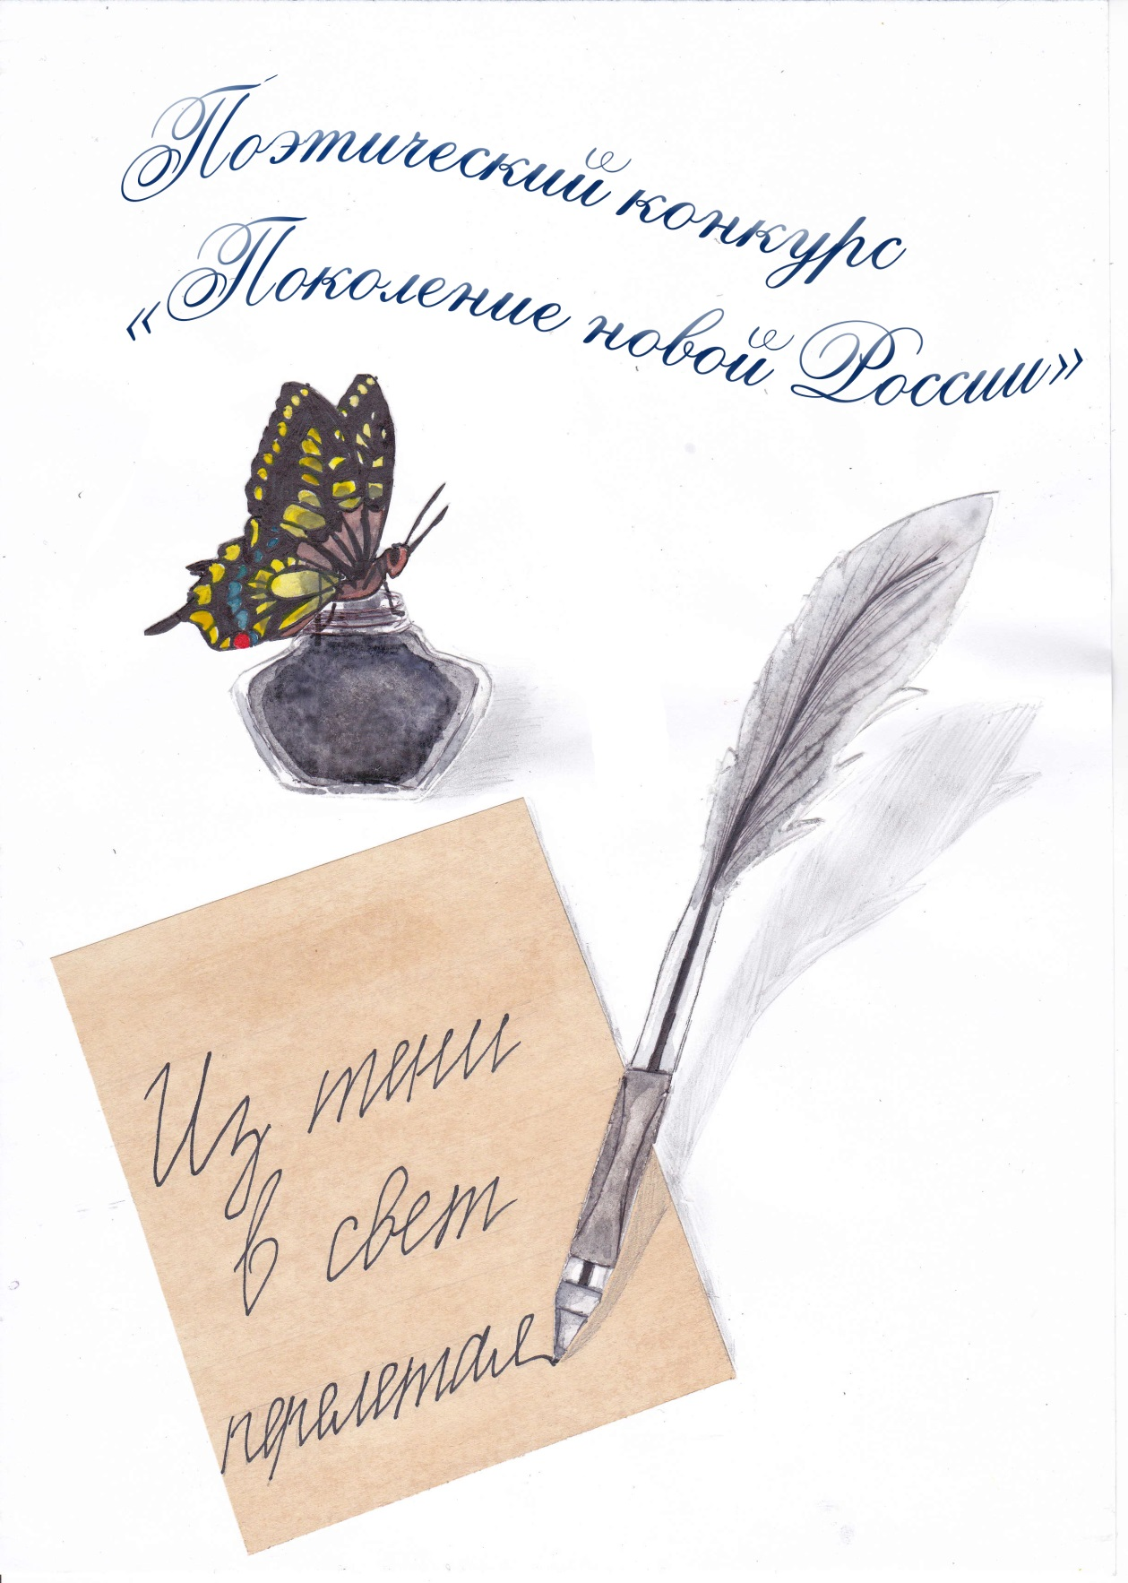

Положение о конкурсе молодых поэтов
«Поколение новой России»

- Общие положения
  - Конкурс молодых поэтов «Поколение новой России» проводится в целях популяризации поэзии среди молодёжи, а также выявления и поощрения молодых поэтов, содействия их творческому росту.
  - Организаторами конкурса являются:
Государственное бюджетное учреждение культуры г. Москвы «ТКС «Планета»,
Клуб «Дельфин»,
поэты эстрадно-джазовой лаборатории «Элит Звук»,
Сообщество поэтов «Татьянин день».
  - Конкурс является публичным.
  - Сроки проведения конкурса: 08 – 22 апреля 2017 г.
  - Для непосредственного осуществления мероприятий по организации и проведению конкурса организаторы образуют оргкомитет конкурса и назначают его председателя.
  - Оценка произведений участников конкурса осуществляется членами жюри. Состав жюри утверждается организаторами конкурса по представлению оргкомитета.
  - Место проведения конкурса: ГБУК г. Москвы «ТКС «Планета», клуб «Дельфин», ул. Озёрная, д. 23, корп. 1.

- Сроки проведения этапов конкурса:

  - Объявление о конкурсе: с 9 января 2017 г.
  - Приём конкурсных заявок: 09.01 – 06.04.2017 г (включительно)
  - 1 этап конкурса: 08 апреля 2017 г. (свободная тема)
  - 2 этап конкурса: 22 апреля 2017 г. (заданная членами жюри тема)

- Требования к участникам конкурса:

  - К участию в конкурсе допускаются авторы старше 7 лет, приславшие свои поэтические работы на свободную тему.
Все участники делятся на возрастные категории:
- 7 – 10 лет
- 11 – 14 лет
- 15 – 19 лет
- 20 – 30 лет
- от 30 лет и старше – для непрофессиональных поэтов, кто молод душой и дебютирует в новом качестве.
3.2. В этапе конкурса участвуют претенденты, подавшие конкурсные заявки в порядке, установленном настоящим Положением.
3.3. Для участия в конкурсе каждый претендент представляет в оргкомитет достоверную информацию о себе: имя, фамилию, возраст, контактный телефон и электронный адрес.
3.4. К участию в конкурсе не допускаются члены оргкомитета конкурса, члены жюри, члены Союза писателей.

- Порядок подачи конкурсных заявок:

  - Заявки принимаются в период с 09.01 по 06.04 2017 г. включительно.
  - Для участия в поэтическом конкурсе необходимо заполнить заявку (см. Приложение 1), к которой прилагаются тексты 2-х стихотворений собственного сочинения (шрифт Times New Roman, размер 12).

В стихотворениях не допускается использование нецензурной лексики, бранных слов и выражений, нарушающих нормы общественной морали, умышленное оскорбление религиозных убеждений и чувств граждан, непристойных, неэтичных, оскорбительных высказываний.

  - Каждый автор вправе подать не более одной конкурсной заявки.
  - Заполненные заявки принимаются по адресу: г. Москва, ул. Озёрная, д. 23, корп.1 или по E-mail: delfinklub@yandex.ru. В теме письма следует указывать «Конкурс поэтов», заявки без обозначения темы могут остаться без рассмотрения.
Координатор конкурса – Абламская Татьяна (8-926-762-64-33)

- Порядок проведения конкурса:

  - Конкурсная оценка текстов присланных произведений во всех возрастных категориях осуществляется членами жюри в составе 5 человек до проведения 1-го этапа (08 апреля).
  - Жюри оценивает произведения участников по следующим критериям:
- Смысловая нагрузка
- Выдержанность ритма и размера
- Идейно-художественное своеобразие
- Качество рифм (точность, оригинальность, сложность, оправданность использования)
- Фонетика (звучание) – удобство чтения, произношения
- Использование языковых средств выразительности речи
- Композиция
- Оригинальность

5.3. В первом этапе конкурса принимают участие ВСЕ АВТОРЫ, подавшие заявки. Первый этап конкурса проводится в очной форме (необходимо присутствие авторов) с целью знакомства и уточнения возможных вопросов по присланным произведениям.
5.4. Исполняется одно произведение на выбор автора. Произведение может быть исполнено как самим автором (желательно), так и приглашённым исполнителем (если своего исполнителя у автора нет, то оргкомитет конкурса может предоставить его по предварительной договорённости). Хронометраж прочтения произведения – до 3 минут (возможно прочтение отрывка из произведения).
5.5. Список участников, прошедших во 2-ой тур, будет опубликован в группе конкурса в социальной сети «ВКонтакте» https://vk.com/club90365197 не позднее 11 апреля 2016 года.
5.6. Претенденты, прошедшие во второй тур конкурса, представляют произведение, сочинённое на заданную членами жюри тему, которая оглашается одновременно с результатами первого этапа.

- Подведение итогов и награждение победителей.

  - Объявление и награждение призёров конкурса осуществляется на торжественной церемонии. Торжественная церемония награждения проводится в день проведения второго тура после завершения конкурсной программы и обсуждения жюри (22 апреля 2017 г.).
  - Всем участникам конкурса вручаются грамоты.
  - Определение победителей, призы. В каждой возрастной группе определяются 3 победителя. Решением членов жюри победители награждаются следующими призами:
- разработка авторского буклета со стихами;
- сочинение авторской песни на стихи поэта;
- сочинение авторской песни на стихи поэта с последующим включением в музыкальный альбом, выпускаемый эстрадно-джазовой лабораторией «Элит Звук».
- запись и выпуск аудиосборника стихов поэтов-победителей и обладателей специальных призов.
При определении победителей и призёров, жюри оставляет за собой право обозначить дополнительные номинации в соответствии с предоставленными на конкурс произведениями.
  - Призёры конкурса приглашаются для участия в поэтических вечерах, выступлениях на открытых площадках ТКС «Планета» и клуба «Дельфин», Московского Дома романса и других мероприятиях муниципального, городского и международного уровней.

Приложение 1

ЗАЯВКА
на участие в конкурсе молодых поэтов
«Поколение новой России»

Фамилия, имя участника | ……………………………………………………
Контактные данные (телефон, электронная почта)
Возрастная категория

Конкурсные произведения (название, стихотворный жанр)
Сведения об исполнителе (если имеется)
Контактные данные организации и руководителя (для поэтических студий и объединений, а также учреждений, направляющих участника)

